**哈尔滨城市排水工程有限公司**

**“7·20”较大中毒窒息事故调查报告**

2019年7月20日13时30分，在群力第二大道与景江西路交叉口，哈尔滨城市排水工程有限公司在组织对排水管线实施应急抢险作业时，发生一起中毒窒息事故，造成2人死亡，1人送医院经抢救无效，于7月24日死亡。事故共造成3人死亡，直接经济损失280万元。

事故发生后，省委省政府、市委市政府高度重视，省应急管理厅有关领导、市区应急管理部门、市消防救援机构人员相继赶赴现场开展抢险救援工作；市委、市政府有关领导分别做出批示，要求尽一切办法救治伤者，做好善后工作，通报各防汛抗旱指挥部成员单位注意抢险施工安全，及时向省政府总值班室报告事故有关情况。依据《安全生产法》、《生产安全事故报告和调查处理条例》、《黑龙江省生产安全事故调查处理办法》等有关法律法规，按照市政府授权，市应急管理局牵头成立了由市住建局、市总工会、道里区政府、道里公安分局等相关单位组成的事故调查组。调查组按照“科学严谨、依法依规、实事求是、注重实效”和“四不放过”的原则，通过现场勘查、调查询问、查阅资料、技术鉴定、尸体检验等工作，现已查明事故发生的经过、原因、人员伤亡和直接经济损失等情况，认定了事故性质和责任，并提出了对有关责任单位和责任人员的处理建议以及事故防范措施。

一、事故发生单位情况

（一）企业概况

1.哈尔滨城市排水工程有限公司（以下简称“城排公司”）

企业类型：有限责任公司（非自然投资或控股的法人独资）

企业地址：哈尔滨市道里区井街53号

法定代表人：谢志

成立日期：2013年2月18日

经营范围：从事市政工程施工及咨询服务，销售排水管件，市政排水设施维护，排水工程设计。

注册资本：2000万元

资质情况：市政公用工程施工总承包二级

安全生产许可证情况：有效期至2021年7月29日

该公司为哈尔滨排水集团有限责任公司全资子公司。为便于施工活动的有效开展，城排公司与哈尔滨市龙久建筑工程劳务有限责任公司（以下简称“龙久公司”）建立了长期合作关系。近4年来，城排公司在群力地区的施工都是使用龙久公司派遣的劳务人员，并由城排公司负责统一管理。

2.哈尔滨市建城建设监理有限责任公司（以下简称“建城监理公司”）

企业类型：有限责任公司（国有控股）

企业地址：道里区建化街27号

成立日期：1996年12月18日

法定代表人：戴民

注册资本：300万元

经营范围：按资质批复从事监理业务：工程咨询；造价咨询；建筑工程勘察；建筑工程设计及施工；工程建设招标代表。

    （二）工程概况

工程建设单位:哈尔滨排水集团有限公司（以下简称“排水集团”）

施工单位：城排公司

劳务分包单位：龙久公司

监理单位;哈尔滨市建城建设监理有限责任公司（以下简称“建城监理公司”）

工程地点:景江西路与群力大道交叉口

工程造价;470万元

工程工期：2019年5月5日——6月10日

施工内容：为消除景江西路与群力大道交叉口排水不畅、路面塌方险情，2019年4月19日，排水集团与城排公司签订《建设工程施工合同》，将景江西路（群力第一大道－群力第二大道）排水管线抢险工程发包给城排公司。该工程主要施工内容是废除部分既有管线（详见图1），在景江西路与群力第二大道交叉口处新建一座井室，采取顶管作业方式，使DN1200管线与前端井室联通。施工作业前，排水抢险人员在既有井内使用红砖砌筑了临时封堵挡墙，阻断前端井污水来水。按照施工要求，施工单位接通前端检查井与新建井室管线（顶进DN1200）之前，必须对前端检查井进行降水处理，将前端检查井内的污水通过既有排水管线导入既有排水检查井，再通过井内DN300临时管线排放至市政排水干线。

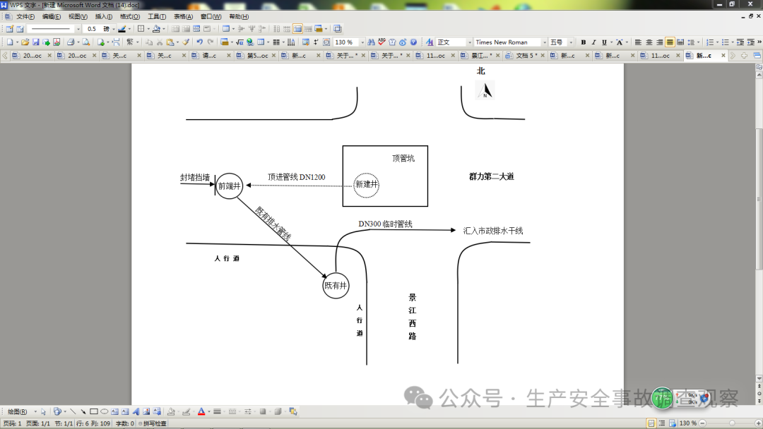

图1：抢险工程平面示意图

     二、事故发生经过及抢险救援情况

（一）事故发生经过

2019年7月20日上午，龙久公司现场工人关英俊组织力工宋德和关洪宇拆除了既有井室内临时封堵挡墙，实现了前端井室与既有井室的连通，使前端井内的污水进入即有井室，再通过DN300临时管线排放至市政管线。当日下午，作业人员发现前端井室的水位高于既有井室，且水流速度缓慢，怀疑是封堵墙拆除不到位而造成溢流口出现淤堵。13时40分，关英俊再次组织力工宋德和关宏宇，准备下井观察和处理淤堵情况。力工宋德在没有采取任何安全防护措施的情况下，只身进入井室，关英俊与关洪宇负责在地面监护。约2分钟后，关英俊和关宏宇发现井内的宋德遭遇险情，急需救助，二人在未按规定采取防护措施的情况下，先后进入井内施救，结果造成3人同时遇险，被困井下。

（二）抢险救援情况

事故发生后，现场工人张志军向井内呼喊无应答，同时把绳子递到井下试图让井下人员系到身上，仍然无反应后，立即拔打119、120电话报警，消防救援队伍到达现场后，将3人从井内救出，120急救中心和现场人员立即采取紧急措施，并将3人送往哈医大一院群力分院抢救，宋德和关洪宇经抢救无效当日死亡，关英俊于事故发生后第四天，即7月24日上午10时33分，经抢救无效死亡，事故共造成3人死亡。

（三）事故死亡人员情况

|  |  |  |  |  |  |  |  |
| --- | --- | --- | --- | --- | --- | --- | --- |
| 姓 名 | 性别 | 年龄 | 工种 | 伤亡 | 身份证号 | 居住地 | 备注 |
| 宋x | 男 | 57 | 力工 | 死亡 | xx | 黑龙江省肇东市 | 3名死者均为龙久公司派出的劳务人员 |
| 关xx | 男 | 50 | 力工 | 死亡 | xx | 黑龙江省肇东市 |
| 关xx | 男 | 29 | 力工 | 死亡 | xx | 黑龙江省肇东市 |

三、事故原因及性质

（一）直接原因

力工宋德违反《城镇排水管道维护安全技术规程》[1]未按要求佩戴安全防护装备，进入一氧化碳和硫化氢严重超标的检查井内作业，是导致事故发生的直接原因。

井上2名监护人员发现宋德晕倒后，盲目施救是造成伤亡人数扩大的主要原因。

（二）间接原因

1.有限空间作业管理混乱，规章制度和操作规程不落实。在本项目施工中，施工单位未按要求执行有限空间作业审批制度；在作业人员下井前，未对井下有毒有害气体进行检测；作业人员未佩戴使用防护装备

2.监理人员未认真履行监理职责，对施工方案中安全措施监督检查不认真，未及时发现和纠正施工方案当中缺少有限空间作业的安全防护措施，也未在实际工作中提出加强有限空间作业的工作要求及建议。

3.施工单位安全教育培训流于形式、缺乏针对性，教育内容千篇一律，未组织开展有限空间应急救援演练；监理单位的安全监理交底、安全监理细则和安全监理规划中，均未把有限空间作为重点内容并提出要求。

4.项目未按规定配备专职安全管理人员。在事故发生期间，城排公司共有五个工程项目同时施工，但该单位只配备了一名安全员同时负责五个项目管理。作为母公司的排水集团虽然发现此问题并提出要求，但未跟踪落实并解决这一问题。

经调查认定，哈尔滨城市排水工程有限公司景江西路排水管线应急抢险工程“7·20”中毒窒息事故为较大生产安全责任事故。

四、对有关责任人员和单位的处理建议

**（一）免予追究责任人员（3人）**

1.关英俊，劳务人员，力工，现场监护人。未经请示擅自组织人员进入有限空间，未履行有限空间作业审批手续，未组织对井下有毒有害气体进行检测，未要求作业人员佩戴使用防护装备，在本人下井施救时，未佩戴必要的防护用品，严重违反操作规程盲目施救，对事故发生和死亡人数扩大负有责任，鉴于在事故中死亡，建议免予追究责任。

2.宋德，劳务人员，力工。自身安全意识淡薄，对有限空间内可能存在的危险因素认识不足，在未对井下有毒有害气体进行检测的情况下冒险下井作业，且未按规定佩戴安全防护装备，对事故发生负有责任，鉴于在事故中死亡，建议免予追究责任。

3.关洪宇，劳务人员，力工，现场监护人。其叔叔关英俊下井救人后，在未佩戴安全防护装备的情况下，冒险跟随下井施救，对事故死亡人数扩大负有责任，鉴于在事故中死亡，建议免予追究责任。

**（二）建议给予行政处罚的责任人员（7人）**

1.王珑，城排公司副总经理兼经营部长，负责景江西路排水管线应急抢险工程项目管理工作。对项目安全生产状况检查不及时，未及时发现不执行有限空间作业审批的隐患问题，对作业人员遵守操作规程和规章制度情况失管失控。项目部未针对有限空间对作业人员进行安全教育交底，未配备专职安全管理人员，未组织开展有限空间应急演练，对事故发生负有管理责任。以上行为违反了《安全生产法》第二十二条第四项、第五项、第六项[2]规定，依据《安全生产违法行为行政处罚办法》第四十五条第一项[3]规定，建议给予玖仟元罚款的行政处罚，并由公司给予批评教育，给予记大过处分。

2.王永波，城排公司副总经理，分管工程管理、安全生产等工作。未检查发现施工中存在的规章制度和操作规程不落实问题，教育培训针对性不强，未组织开展有限空间应急演练，对事故发生负有领导责任。以上行为违反了《安全生产法》第二十二条第四项、第五、第六项规定，依据《安全生产违法行为行政处罚办法》第四十五条第一项规定，建议给予玖仟元罚款的行政处罚，并由公司给予批评教育，给予记过处分。

3.卢泳序，城排公司安全员，负责景江西路排水管线应急抢险工程项目的安全管理工作，并同时身兼其他四个项目安全员。未严格监督作业人员执行有限空间作业审批制度，未对下井作业进行严格管理，组织开展的教育培训缺乏针对性，安全交底记录中没有有限空间内容，未组织开展有限空间应急演练，对事故发生负有管理责任。以上行为违反了《安全生产法》第二十二条第四项、第五项、第六项规定，依据《安全生产违法行为行政处罚办法》第四十五条第一项规定，建议给予玖仟元罚款的行政处罚，并由公司给予批评教育，给予严重警告处分。

4.谢志，城排公司法定代表人，总经理，负责公司全面工作。履行安全生产第一责任人的职责不到位，对所属人员履职尽责情况失察，未及时检查发现并督促整改本单位不执行有限空间安全技术规程的隐患问题，未解决本单位专职安全管理人员配备不足问题，对事故发生负有领导责任。以上行为违反了《安全生产法》第五条[4]、第十八条第五项[5]规定，依据《安全生产法》第九十二条第二项规定，建议给予上一年年收入40%罚款（即41,988.00元）的行政处罚，并由排水集团给予批评教育，给予记过处分。

5.李序，建城监理公司工作人员，景江西路排水管线抢险工程项目总监，全面负责项目监理工作。组织制定的安全监理交底、安全监理细则和安全监理规划针对性不强，在开展监理工作中履行职责不到位，发现问题、提出要求未按规定及时下达书面监理通知。建议由市建设行政主管部门依据有关规定，注销其监理资格，给予严重警告处分。

6.刘建新，建城监理公司工作人员，景江西路排水管线抢险工程项目监理，负责对施工安全、质量等内容进行管理。责任心不强，不能及时了解掌握现场作业动态，对危险作业缺乏有针对性的组织管理。安全监理交底、安全监理细则和安全监理规划中，均未把有限空间作业作为重点内容并提出要求，对事故发生负有一定的管理责任。以上行为违反了《安全生产法》第二十二条第五项、第六项规定，依据《安全生产违法行为行政处罚办法》第四十五条第一项规定，建议给予玖仟元罚款的行政处罚。

7.王福滨，排水集团董事长，负责集团全面工作。集团安全生产第一责任人职责落实不到位，对子公司安全生产工作重视不够，为及时解决子公司专职安全管理人员不足问题，建议向市政府做出书面检查。

（三）对责任单位的责任认定及处理建议

1.城排公司

对排水抢险工程项目管理不严格，规章制度和操作规程不落实，教育培训缺乏针对性，未按规定配备专职安全管理人员，未及时发现和消除施工中存在的安全隐患，未监督、教育从业人员正确佩戴使用防护用品。以上行为违反了《安全生产法》第二十五条第一款、第二款、第三十八条第一款、第四十一条、四十二条规定，依据《安全生产法》第一百零九条第二项规定，建议给予伍拾伍万元罚款的行政处罚。

2.建城监理公司

对监理人员未认真履行职责情况失察，未把有限空间作业作为项目管理的重点内容进行管理，未认真监督检查施工单位的安全教育落实情况和安全防护用具使用情况。以上行为违反了《建筑法》、《黑龙江省建设工程安全生产管理办法》等有关法律法规规定，建议由市建设行政主管部门依据有关规定予以处理，并将处理结果报市应急管理局。

**五**、防范和整改措施

（一）要加强对排水抢险工程的行政管理。建设行政主管部门要组织本系统有关企业，开展有限空间作业警示教育活动，要结合季节特点和工程项目状况，组织有关企业全面开展风险辨识和隐患排查治理工作，落实风险管控责任和措施，规范企业施工行为，严防群死群伤事故发生。

（二）城排公司、建城监理公司和排水集团要全面落实企业主体责任。要全面加强安全生产物质保障、资金投入、机构设置、人员配备、规章制度完善、教育培训考核和安全管理等工作。要把落实安全生产主体责任作为一项系统工程，并分解落实到所有部门、所有岗位、所有人员，要全方位、不留死角和长抓不懈。

（三）要加强对有限空间作业的管理。排水集团和城排公司要组织所有项目、所有员工开展一次全员教育培训，并开展有针对性的应急演练工作。要把有限空间作业作为重点，加强规章制度和操作规程的落实，使所有人员明确作业审批和工作流程，学会检测器材使用方法，掌握下井作业防护装备的佩戴方法；应急演练要立足实战，确保所有人员能够正确使用防护器材，在保证自身安全的前提下，有效救援遇险被困人员。监理单位要教育从业人员强化责任意识，规范职业行为，要组织修订完善工作细则和工作规划，并根据工程实际开展监理工作，提高教育培训和监督管理工作的针对性和有效性。

                       哈尔滨城市排水工程有限公司

                   “7·20”较大中毒窒息事故调查组

                             2019年11月19日